Correções e Alterações

HOMEPAGE

A área aonde esta situado o menu com as Categorias na Página Inicio ( Home ) foi bem escolhido entretanto ter outras categorias e estas terem subcategorias conforme a descrição abaixo :
Categorias
- Lazer
- Subcategorias (Cursos, workshops, Fotografias, vídeos, atividades, tempos livres)

- Bem-Estar
- Subcategorias (Saúde, SPA e Estética)

- Produtos
- Subcategorias (Animais, Moda e Acessórios, Cuidado Pessoal, Casa e Decoração, Criança, desporto, perfumes, relógios, tecnologia/gadgets, Utilidades, Vinhos e Gourmets)

- Parques
- Subcategorias (Aquáticos, Diversão)

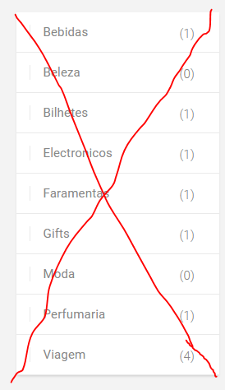

Obs: posteriormente as Categorias e Subcategorias serão configuradas conforme a
necessidade.

Solicito que coloque os retângulos das opções marcadas em Azul mais arredondados, isto é, com um design diferente.
Ex:

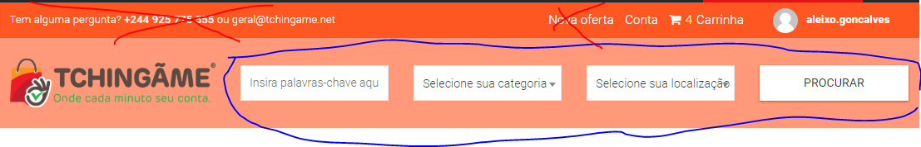

Os contactos e devem passar para o fundo da página, a opção Nova Oferta deve ser removida os detentores das Contas das Lojas quando pretenderem adicionar um novo produto podem fazer entrando nas opções das suas Contas. O texto insira palavras chave… , deve ser alterado para O que procura ?

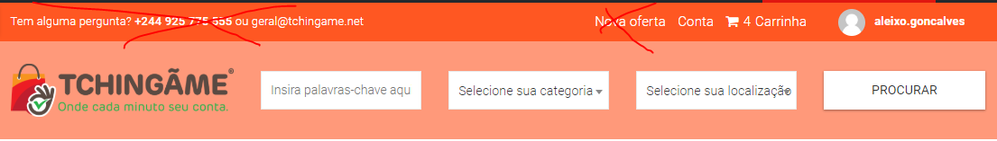

Mensagens a ser alteradas:

- 1ª Encontre o seu Desconto ou Oferta
- 2º Entregas
- 3º Até 80% de Desconto
- 4ª Suporte (WhatsApp, e-mail, contacto telefónico)
1ª 2º 3º 4ª
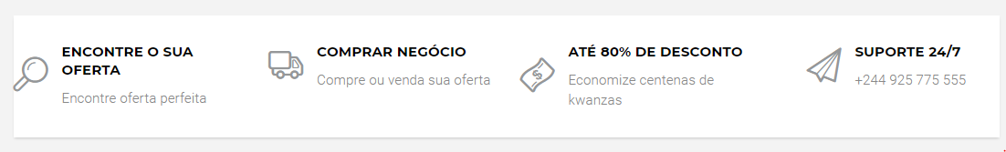

Entrar/ Registar

2 opções de login

Fundo da Página
Esta parte da pagina deve ser reservada para os nossos contactos, endereço, localização, FAQ´s , Recomende uma oferta , Alguma Questão ? nºxxxxxxxxxx ou endereço eletrónico.
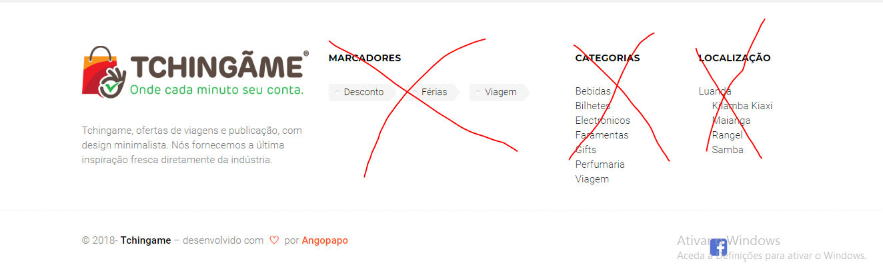

Condições de utilização | Politica de Privacidade | RPGD | Sobre Cookies | Ajuda ( FAQ) | Recomende uma Oferta | Ser parceiro TCHINGÃME

A opção (Vendedores) e Novidades do menu abaixo devem ser removida. As Opções Contactos, FAQ devem ir para o fundo da página.

Configuração Vendor (Fornecedor) , store ( Loja ) e Produtos ou serviços

Ex:
(Store) Rouge Belas Produtos

Vendor (Perfumaria Rouge)

(Store) Rouge Alice Produtos

Ofertas
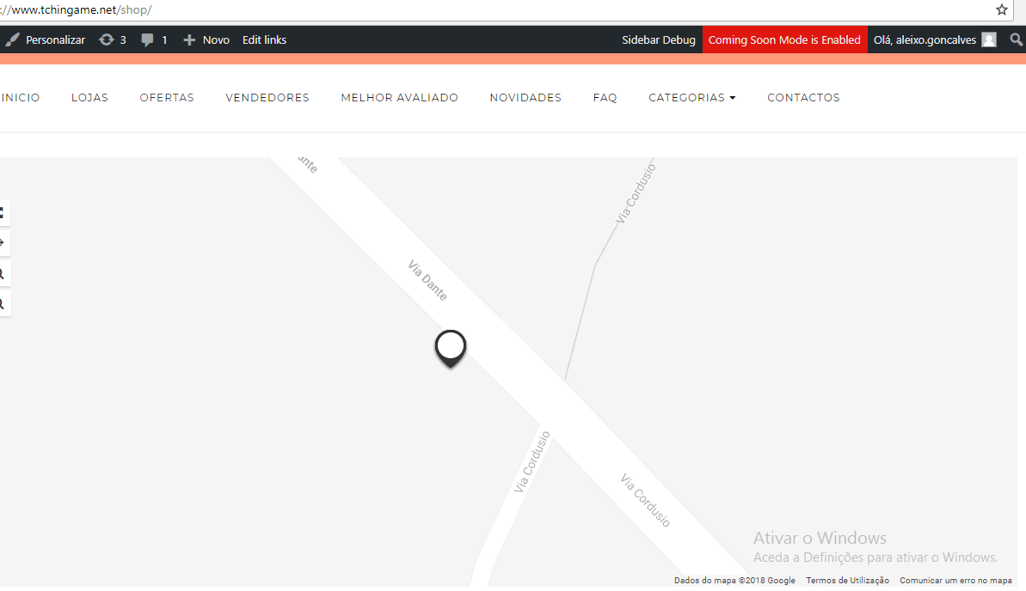
Nesta página irão estar apenas produtos ou serviços que estejam a ser oferecidos literalmente. Exemplo: Oferta de 3 bilhetes para o Show do Músico Anselmo RALPH.
O Usuário vai apenas precisar clicar no Botão Obter (a ser criado) e ir ao local indicado para obter o desejado.
Página Loja (Store)
Pretendo que nessa Página estejam informações da loja Logotipo, Nome da loja e estas poderem ser avaliadas. Da forma que já esta preciso que se troque por exemplo de aleixogon81 para o nome de uma Loja.
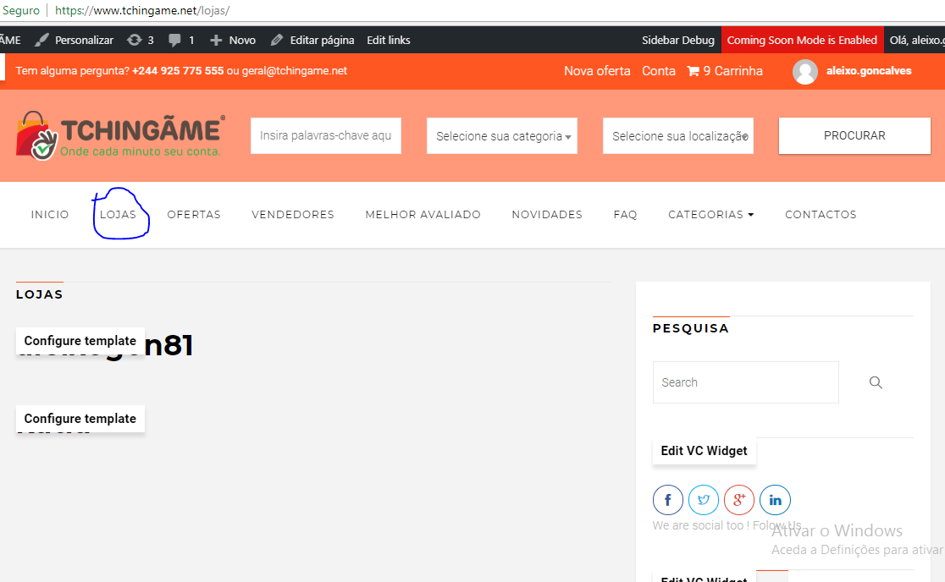

Página das CATEGORIAS

Ao selecionar uma das Categorias Todas as páginas de Categorias apresentam um mapa, na reunião percebi qual é objectivo depois da inserção dos produtos vamos analisar qual o resultado, isto é, se o mapa permanece ou não!
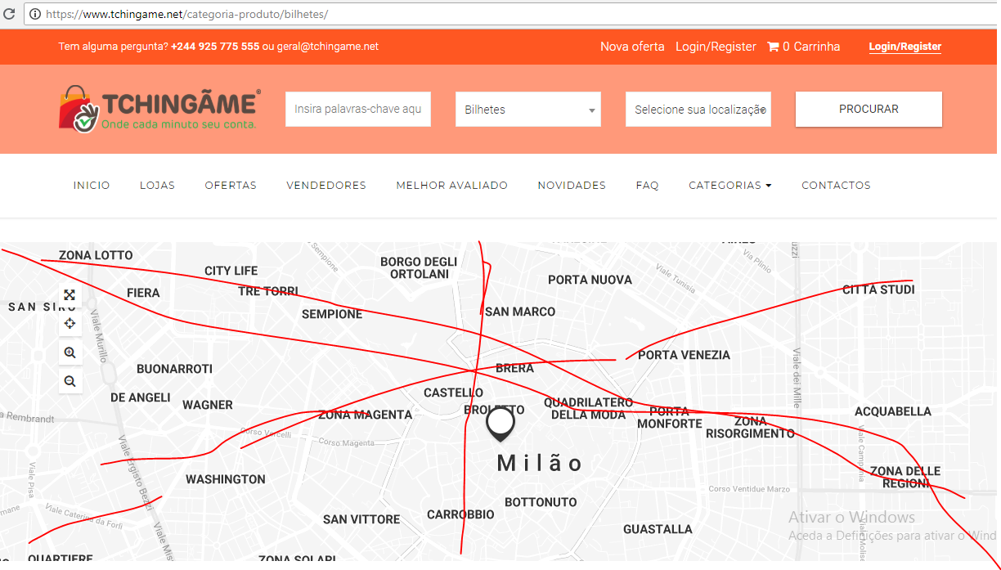
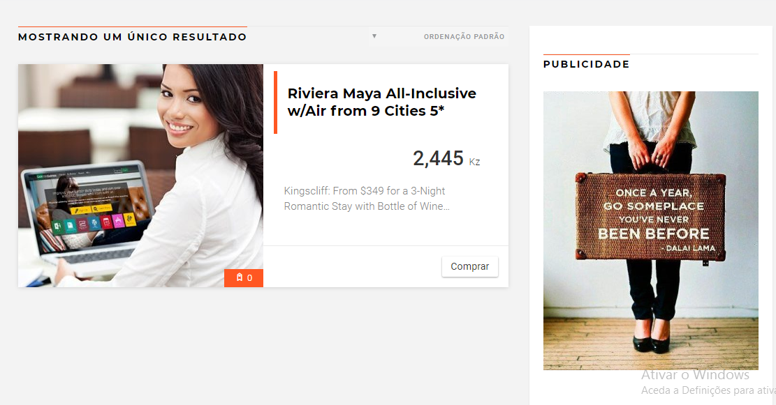
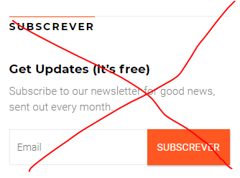
A funcionalidade Newsletter pode ser removida por enquanto.

Privilégios (Funcionalidades) Não permitidas para Visitantes do SITE.
- Avaliação dos produtos
- Efetuar Compras
- Receber vouchers
- Comentários
Obs: para estas operações deverá ser solicitado o login ou cadastro.

Expressões em Inglês
Todas expressões em inglês devem ser removidas da plataforma a 100%.
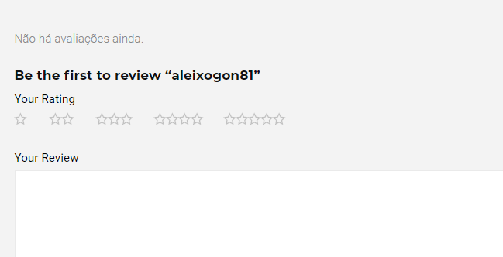
Apresentação dos Produtos ou Serviços
Os produtos e os serviços devem apresentar esses dados
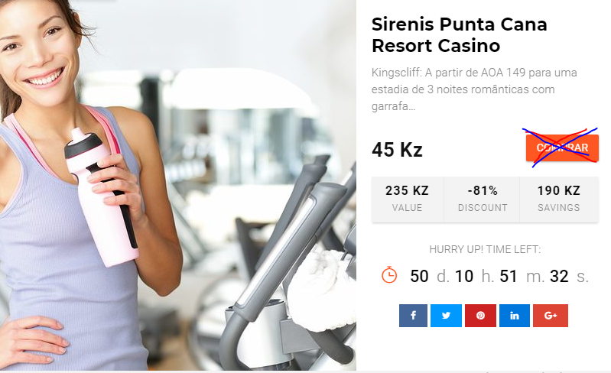

Cadastro Usuários
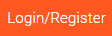
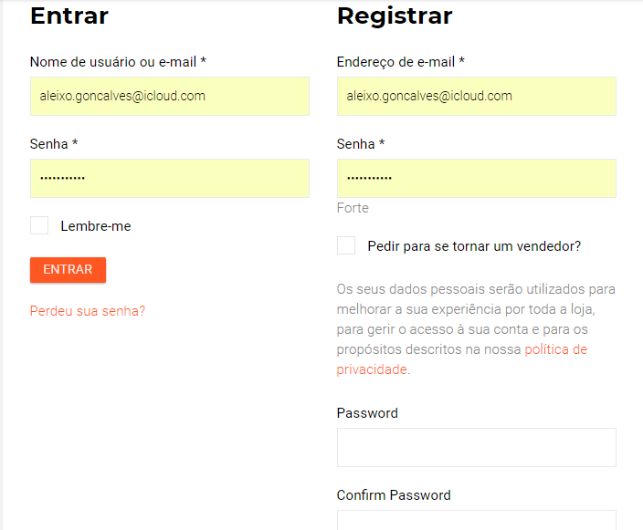

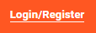
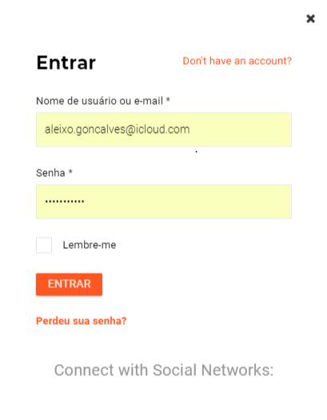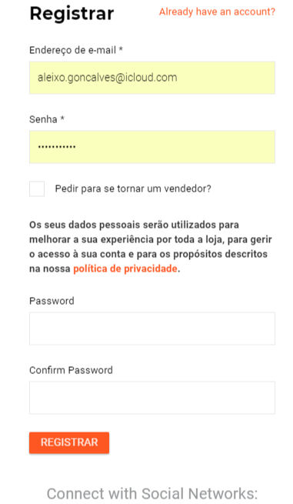

Devido a questões jurídicas a utilização de Dados pessoais deve ser autorizada pelo Usuário com opções exemplificadas abaixo.
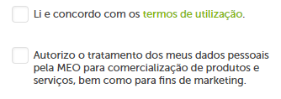

Cadastro ou requisitos para entrar no site
Havia solicitado informações como numero de telefone e etc para o registo de um usuário, entretanto pode manter apenas essas ou seja : e-mail e password. A opção pedir para se tornar um Vendedor deve ser eliminada.
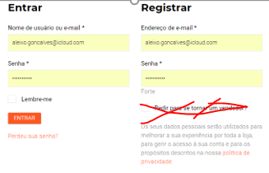

Na documentação solicitei que fosse integrado o sistema reCAPTCHA da Google no registo de dados.


Cadastro de Vendors (Fornecedorese ou vendedores), stores (Loja), produtos e serviços
Conforme havia solicitado prefiro que o cadastro ou registo destes Itens, criação de Contas dos Vendedores ou Parceiros seja feito totalmente por parte dos administradores da Plataforma, sendo assim iremos disponibilizar, terminais telefónicos, a área de contactos, no fundo da página deverá ter um link Ser parceiro Tchingãme. Feito o contacto com a nossa Equipa fornecendo as informações necessárias será assinado um contrato e assim faremos a devida configuração e disponibilizaremos as informações na plataforma bem como o envio dos dados de acesso das suas respetivas contas.
As Contas dos Clientes terão apenas privilégios para visualizar os itens (produtos, serviços, estoque, faturação, relatórios de produtos vendidos, etc. alterar estado pedido ou voucher, visualizar todos os seus pedidos ou vouchers, adicionar produtos e ou serviços relacionados as suas lojas, alterar a password das suas respetivas contas, cada conta (fornecedor, vendor, vendedor) pode apenas visualizar as informações relativas aos seus produtos.

Link Seja PARCEIRO
Esta página devera ter um formulário idêntico ao ilustrado abaixo, e um espaço na própria página que possibilite colocarmos algum texto de Marketing que mostre aos nossos potenciais Parceiros as Vantagens de ter esse serviço.
Dkdkfjdlfjldjfldjcedlçdjcldjclºlfldfdlfdlfdlfjldjfojoejeojçfçqjfçjeooejfoej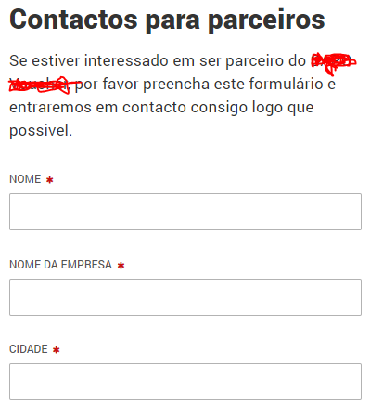
kdfkçdhfiewhfiwrehfiwerhgifrhgifrhighrighwirghiwhgiwhgiwhgiwghiwg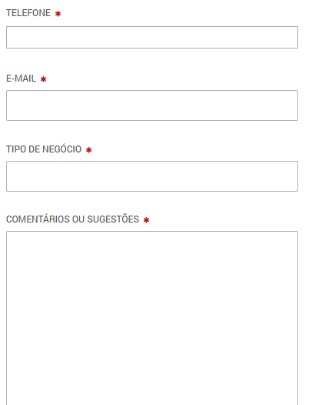
Submeter ou enviar

Funcionamento

Compras (Envio do pedido e ou Voucher)

O funcionamento abaixo seria ótimo se o sistema Proxypay já estivesse integrado com pagamento por referencia.
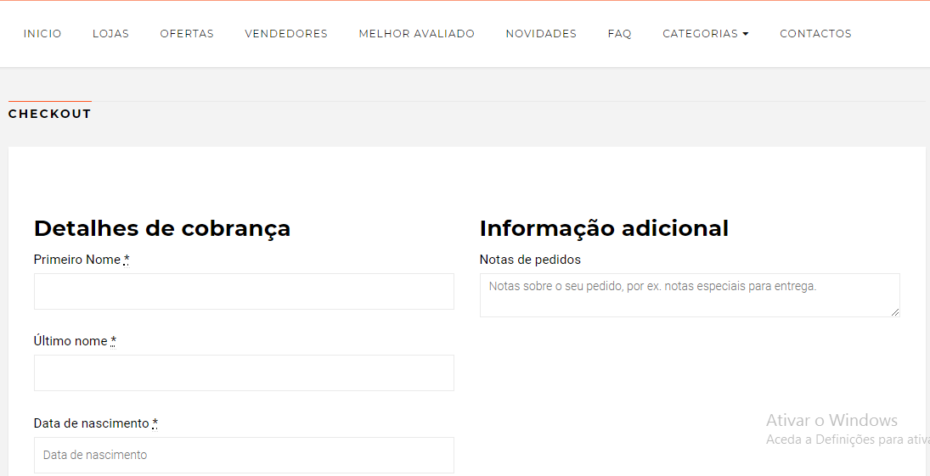
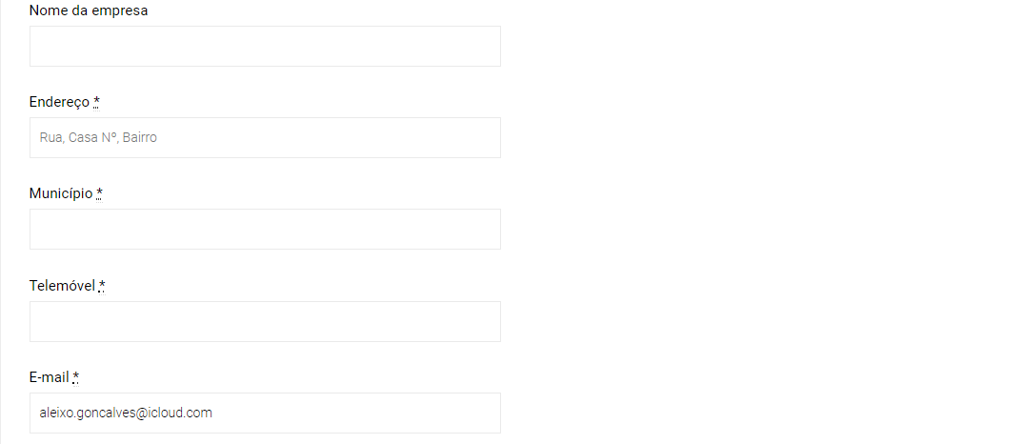
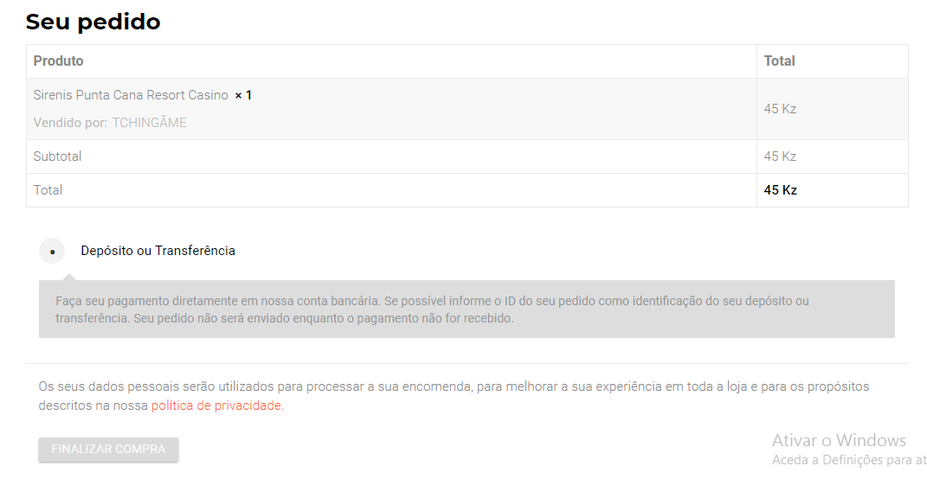

Nesse momento a opção deposito ou transferência deve ser retirada.

No formulário acima não tem o Campo Província entretanto quando tentamos finalizar a Compra apresenta a Mensagem abaixo :
Remover os Campos Nome da Empresa,Provincia,Data de Nascimento e Município. Estas opções poderão ser utilizadas no futuro quando estivermos a efetuar as entregas.
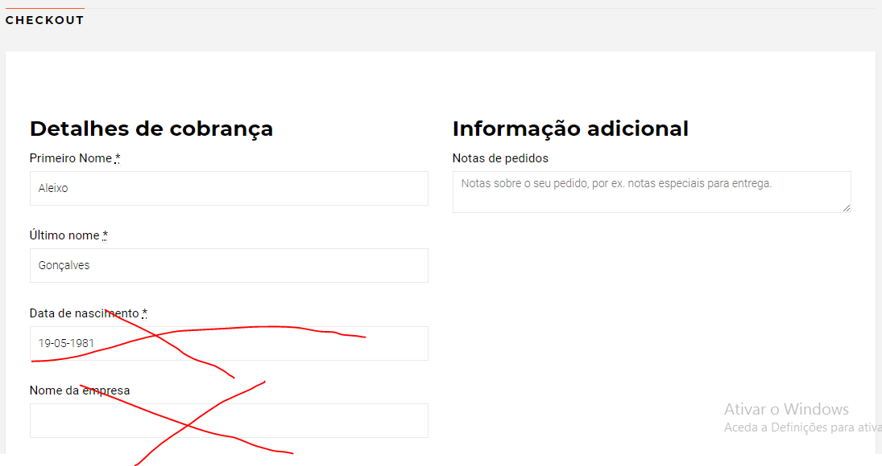
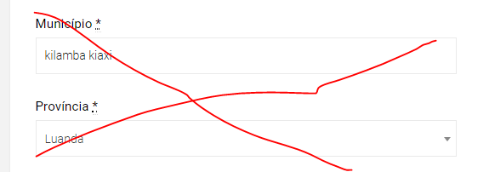

Comissões

Inserir comissões de venda na configuração cada produto.

Como nessa fase temos apenas disponíveis o envio de SMs e E-mail os deverão poder selecionar como querem receber o ID VOUCHER ou pedido. Pretendo ter o formulário conforme o ilustrado abaixo :

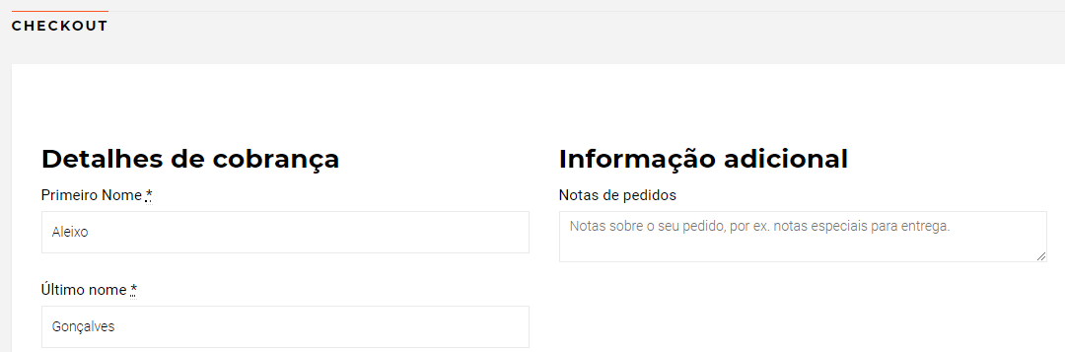
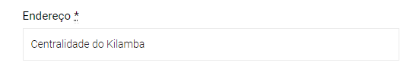
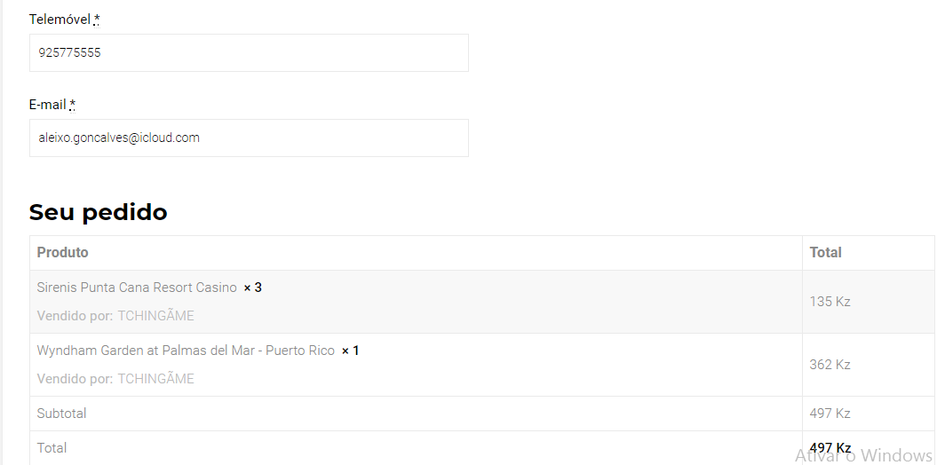

Receber idVoucher ou pedido por :

Por E-mail
Por SMS ( opcional )

Selecione por favor a forma que pretende receber o seu Voucher ID ou Pedido.
As informações recebidas devem ser apresentados juntos ao nosso para poder usufruir do desconto e efetuar a Compra!

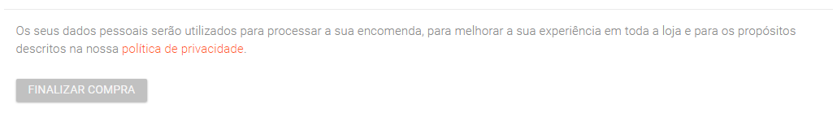

Após finalizar a Compra (Botão Comprar) o usuário deverá ver uma mensagem na tela do dispositivo uma mensagem de sucesso da operação e em simultâneo receber uma SMS ou E-email ( Conforme tenha optado ) com:

- ID Voucher
- Descrição do Produto
- Preço (valor na loja e valor do desconto)
- Quantidade
- Validade do Voucher
- Nome, Endereço e telefone da loja

E assim dirigir-se até ao Estabelecimento pretendido e apresentar a SMS ou e-mail recebida do site tchingãme ao funcionário da Caixa para que o mesmo valide o id voucher e assim poder efetuar o pagamento do produto e ou serviço e usufruir do desconto.

Falha no envio de notificação por e-mail (Hotmail)

Efetuei um teste (Comprar Produto/Finalizar compra) com a minha conta aleixogon81@hotmail.com e até ao momento não recebi a notificação com o Id Voucher ou Pedido.

Entretanto realizei testes com a conta aleixo.goncalves@icloud.com e recebi a notificação com o Número do Pedido.

Falha Envio de SMS

Nos testes efetuados com o meu número +244 925 775 555 ao finalizar a Compra não foi enviada nenhuma notificação para o meu número. Conforme verificamos as notificações foram enviadas para o número do Administrador da plataforma o que não é pretendido.

Envio de SMS e E-mail

O envio das notificações com o id voucher e ou pedido deve ser apenas enviado ao Usuário. Estes pedidos e ou id vouchers devem obviamente ficar registados na plataforma para poderem ser validados e bem como possibilitar alterar o pelos parceiros (estabelecimentos).

Carrinho

Na plataforma vamos ter vários produtos e serviços de diferentes Lojas/Estabelecimentos se adicionarmos em um carrinho produtos de lojas diferentes será gerado apenas um id voucher ou numero de pedido.

Sendo que esse numero de pedido seria dado como concluído, fechado e até cancelado (até porque cada produto terá o seu próprio prazo para efetuar o pagamento) na 1ª loja/estabelecimento onde o produto fosse comprado já não seria válido para efetuar outras compras, conforme abordamos na reunião.

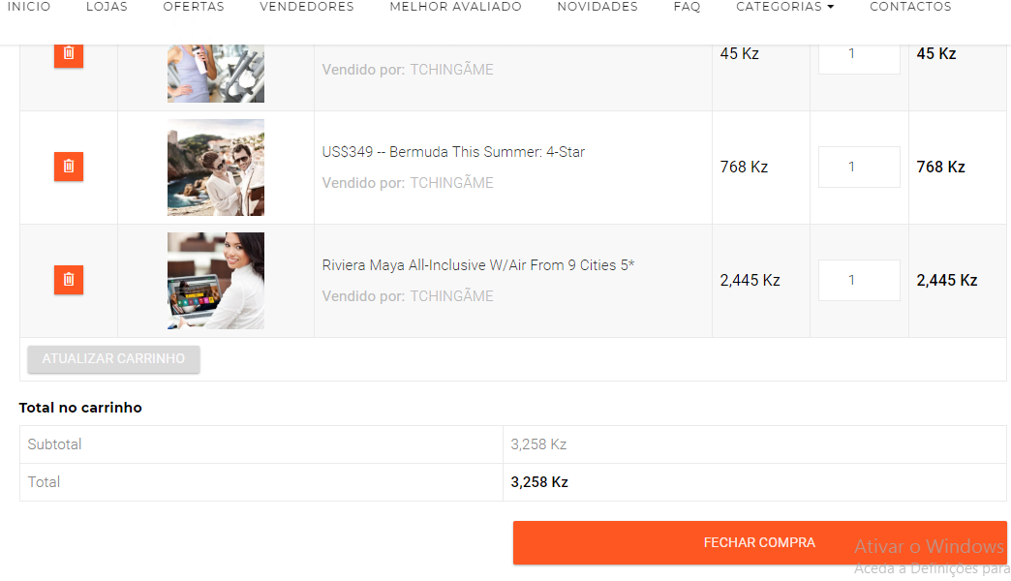

Sendo assim caso não haja possibilidade de haver um carrinho em que seja possível adicionar vários produtos com o numero de pedido ou id voucher diferentes cada Compra só pode ser um produto ou serviço que vai corresponder a um numero pedido ou id voucher.

Ex :

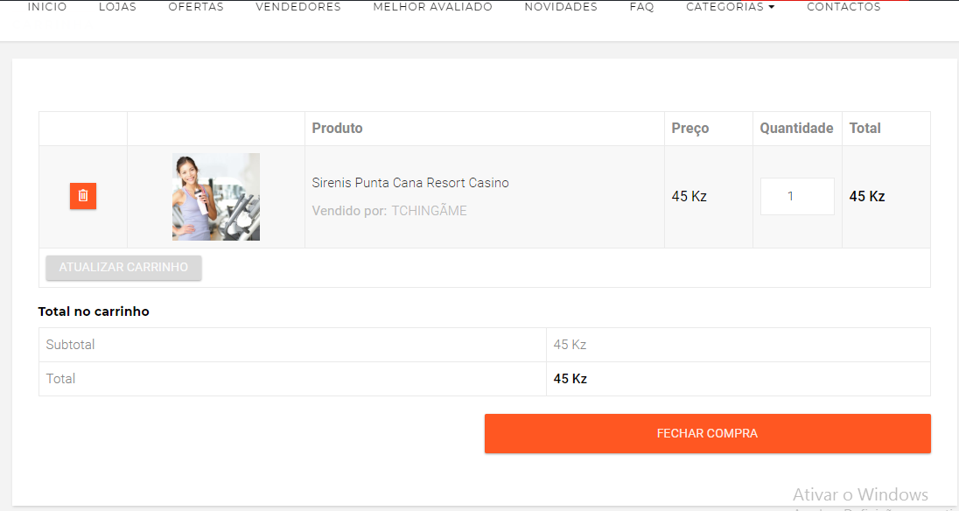

Processo para efetuar Compra (receber número de pedido ou id voucher)

1º Passo: Página Iniciar

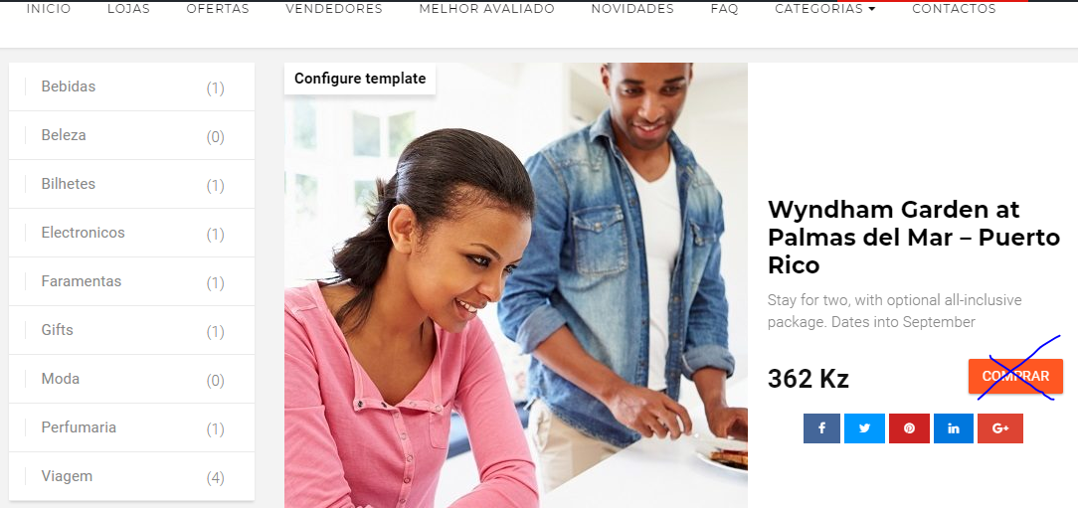
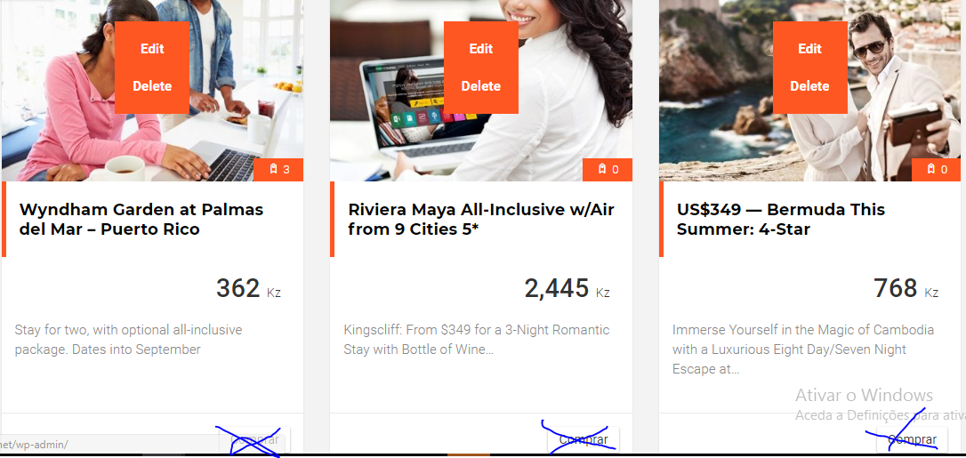

2º Passo: Clicar no link do Produto para ver mais detalhes
OBS: o Botão COMPRAR deve apenas estar disponível nos produtos e serviços quando o Usuário clicar no link para ver mais detalhes.

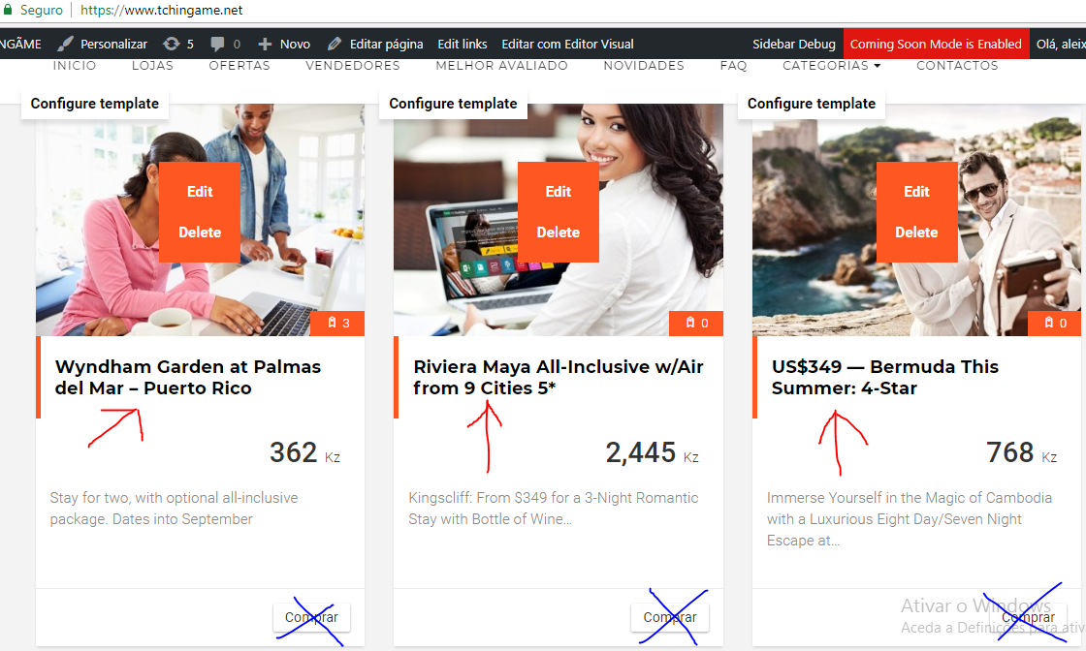

3º Passo:

Descrição, avaliação e localização ( Google maps ) nesta área sim terá disponível o botão Comprar.

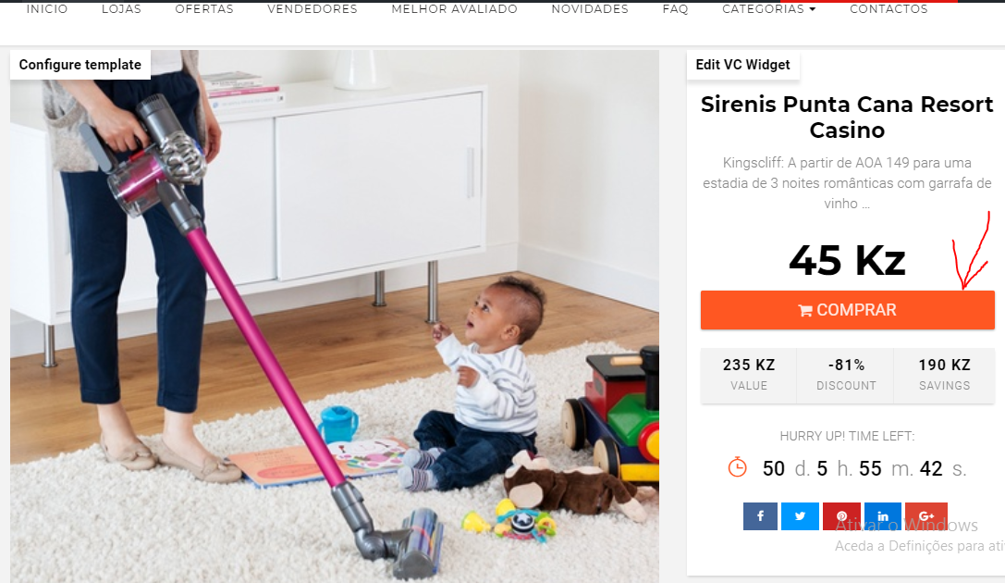
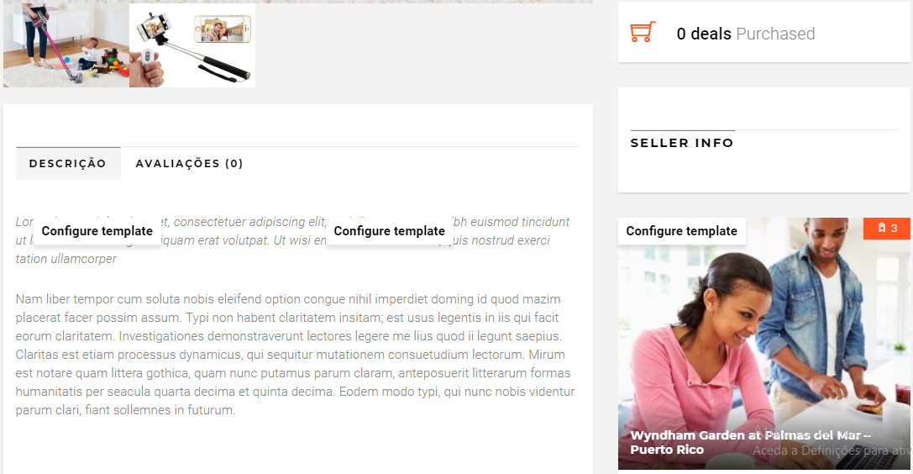

4º Passo :

Selecionar a quantidade e fechar a Compra.

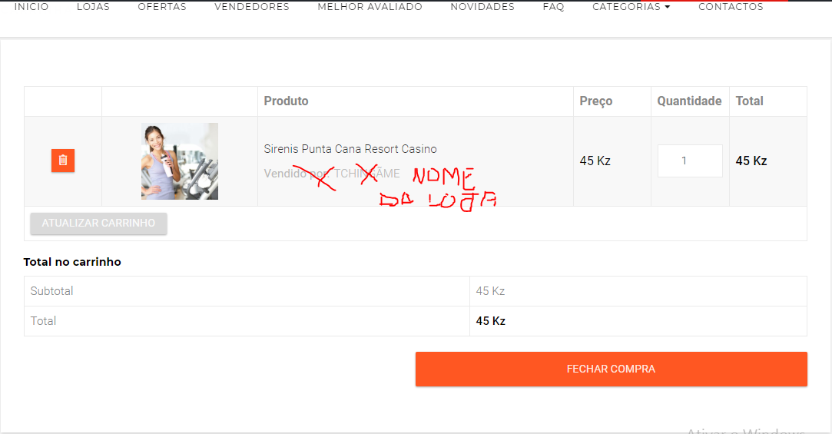

5º Passo :

O
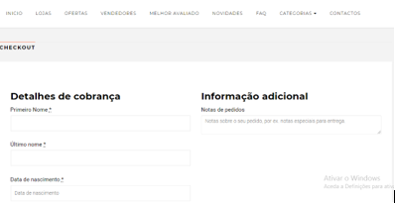
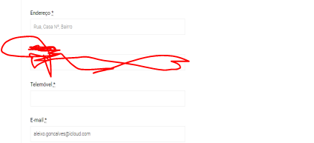
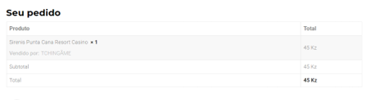
Receber idVoucher ou pedido por :

Por E-mail
Por SMS

Selecione por favor a forma que pretende receber o seu Voucher ID ou Pedido.
As informações recebidas devem ser apresentados juntos ao nosso para poder usufruir do desconto e efetuar a Compra!

Gestão do Stock de Produtos

Pretendemos ter 2 tipos de stock´s:

- Promoções ou descontos sem uma quantidade limitada de Produtos e serviços disponíveis estando apenas limitados por um período de Tempo.

EX:
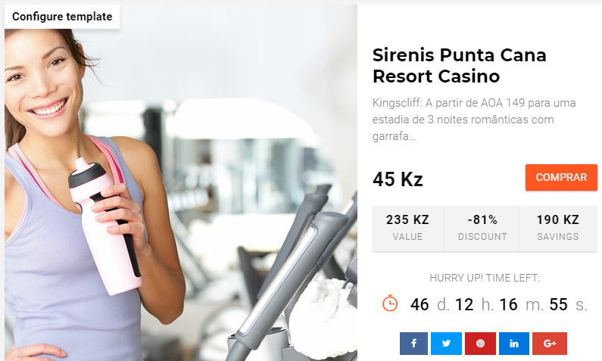

- Promoções ou descontos com quantidade limitada por estoque ou seja Sempre que um usuário finalizar uma COMPRA e receber a notificação e deve ser descontado um Produto no estoque. Os pedidos devem ser cancelados depois de um tempo previamente estipulado e configurado no produto após o pedido ser cancelado o produto retirado do estoque deve ser reposto.

